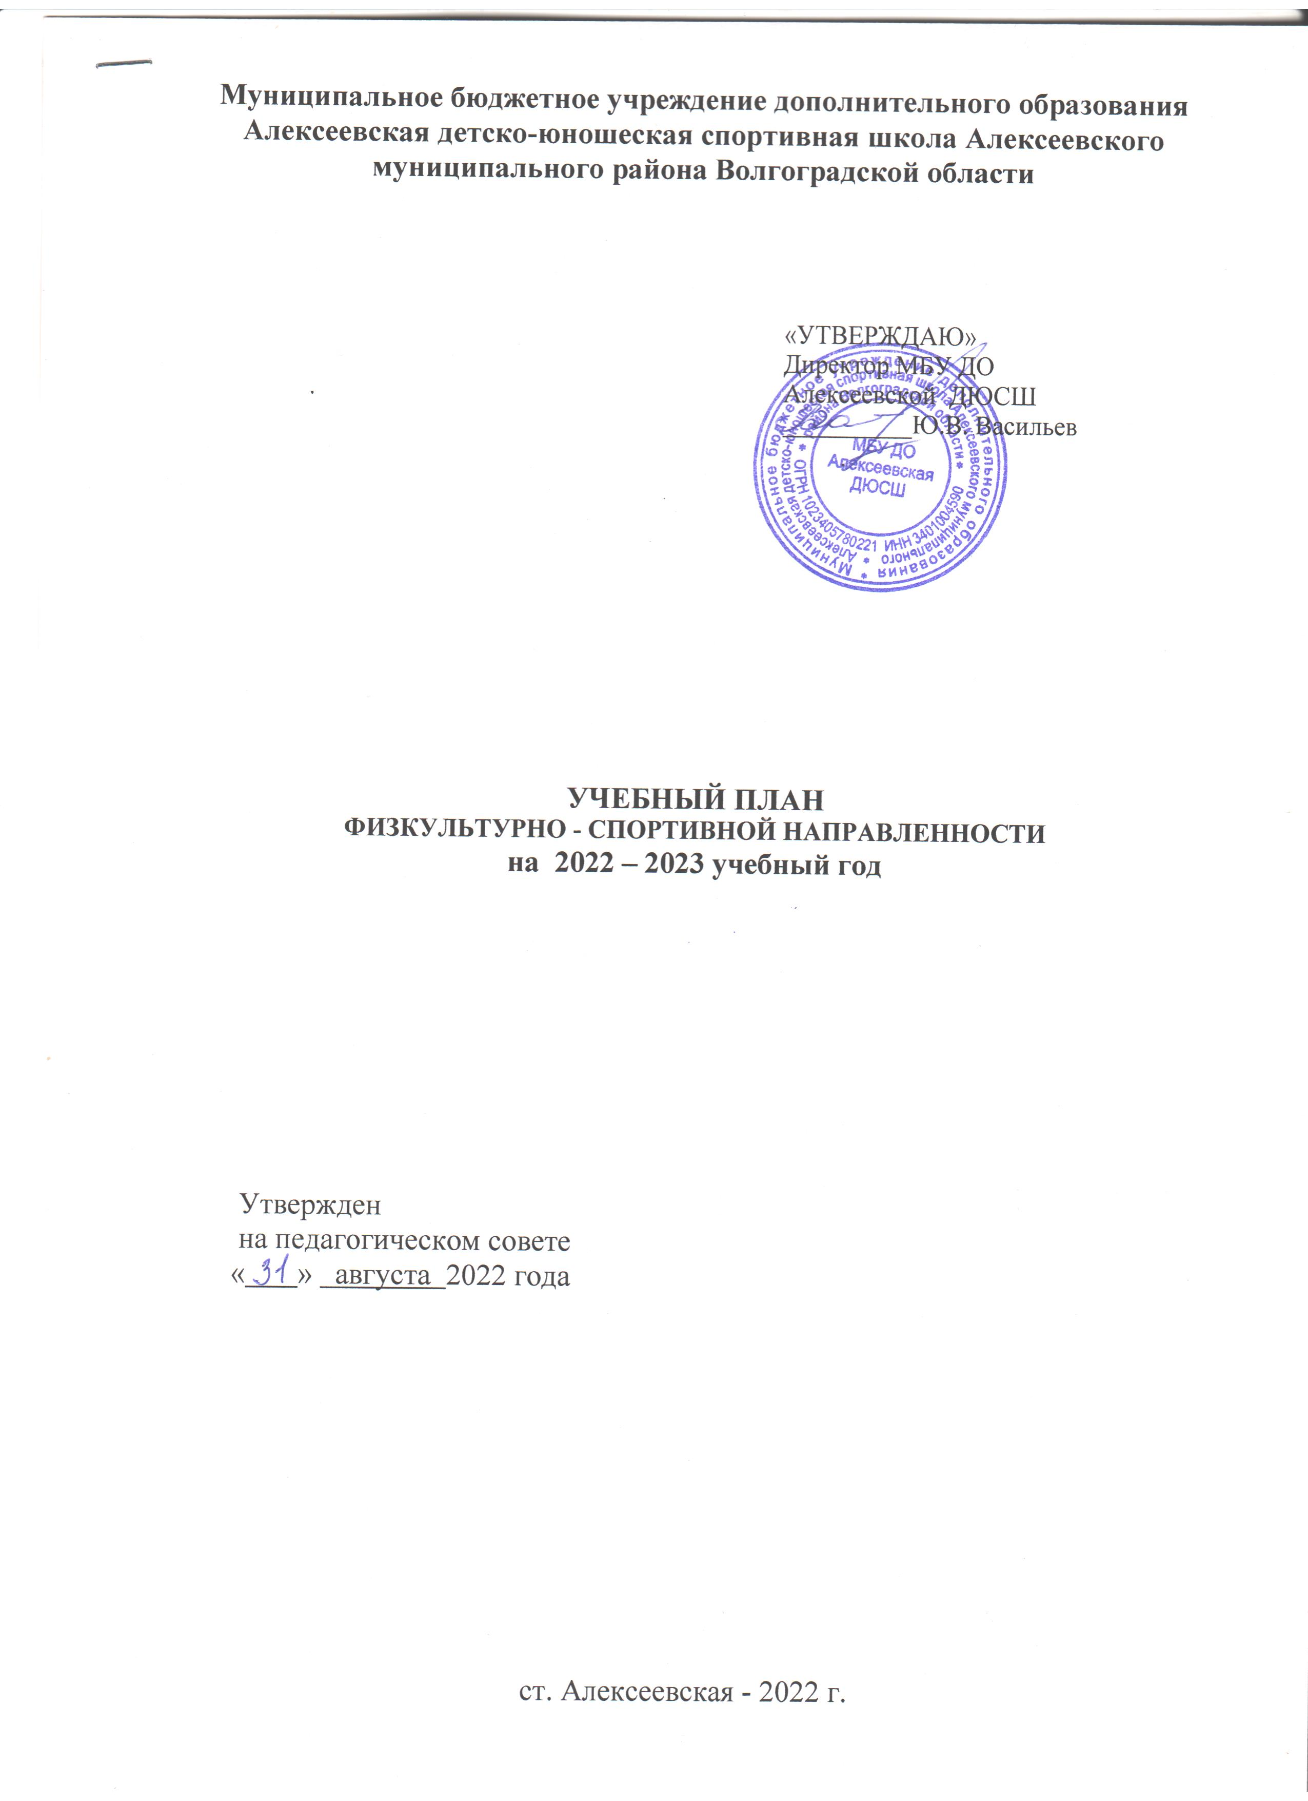

УЧЕБНЫЙ ПЛАН
физкультурно-спортивной направленности
МБУ ДО Алексеевской ДЮСШ на 2022-2023 учебный год
Пояснительная записка
Учебный план МБУ ДО Алексеевской ДЮСШ является нормативным документом, определяющим требования к организации и регламентирующий образовательный процесс МБУ ДО Алексеевской ДЮСШ. Учебный план разработан на основе Закона «Об образовании от 29.12.2012 №273» и Закона «О физической культуре и спорте в Российской Федерации от 04.12.2007 №329», приказа Минспорта РФ от 27.12.2013 №1125 «Об утверждении особенностей организации и осуществления образовательной, тренировочной и методической деятельности в области физической культуры и спорта», приказа Министерства спорта РФ от 15 ноября 2018 г. № 939 «Об утверждении федеральных государственных требований к минимуму содержания, структуре, условиям реализации дополнительных предпрофессиональных программ в области физической культуры и спорта и к срокам обучения по этим программам», дополнительных образовательных программ по видам спорта, Устава МБУ ДО Алексеевской ДЮСШ.
МБУ ДО Алексеевская ДЮСШ реализует дополнительные программы, обеспечивающие личностно-ориентированное развитие детей и подростков в сфере физической культуры и спорта, учитывающие индивидуальные и физические возможности каждого ребенка, способствует их самосовершенствованию, формированию здорового образа, профессиональному самоопределению, развитию физических, интеллектуальных и нравственных способностей, достижению уровня спортивных успехов сообразно способностям и этапу обучения. Спортивная школа способна компенсировать те процессы, которые усреднены или недостаточно представлены в системе общеобразовательных учреждений, поскольку современная образовательная школа не может удовлетворить в полном объеме потребность детей и подростков в двигательной активности.
Концептуальные основы учебного плана учитывают требования к образованию в плане формирования общей культуры личности на основе усвоения обязательного минимума образовательных программ, их адаптации в жизни, в обществе. В центре учебного плана лежит воспитание гражданственности и любви к Родине, всестороннее развитие детей: утверждение здорового образа жизни, воспитание физических, морально-эстетических и волевых качеств. Подготовка спортсменов высокой квалификации в избранных видах спорта и подготовка резервов для сборных команд района, области, России.
Образовательные программы МБУ ДО Алексеевская ДЮСШ направлены на учебно-тренировочную деятельность обучающихся от 7 до 18 лет по следующим видам спорта:
- волейбол;
- легкая атлетика;
- настольный теннис;
- рукопашный бой;
- армрестлинг;
- футбол.
Тренировочные занятия проходят согласно утвержденному расписанию занятий с 13-00 до 20-00. часов. Для обучающихся в возрасте 16-18 лет допускается окончание занятий в 21-00 ч.
Форма обучения – очная.
Продолжительность учебной недели и выходные дни – согласно расписанию учебно-тренировочных занятий.
Учебный план физкультурно-спортивной направленности предполагает организацию образовательного процесса по 6-дневной учебной неделе и рассчитан на 46 недель, в соответствии с нормативами по максимальному объёму учебной нагрузки обучающихся и характера учебно-тренировочного процесса обучающихся.
В учебном плане допускается снижение общегодовой нагрузки до 25 %, за исключением групп первого года обучения (это обусловлено нехваткой спортивных залов, требованием о проведении занятий с обучающимися до 21.00 и др.).
Организованное начало учебного года – 01.09.2022 г. Набор и комплектование групп – до 15.09. 2022 г. Начало учебных занятий – 01 сентября 2022 года. Организованное окончание учебного года – 31 августа 2023 года. Дополнительный набор на обучение по программам проводится в течении всего учебного года при наличии свободных мест и на основании результатов вступительных испытаний или при наличии справки о прохождении спортивной подготовки в другом образовательном спортивном Учреждении.
Продолжительность одного учебно-тренировочного занятия не может превышать:
- на этапах базового уровня первого года обучения и спортивно-оздоровительных группах - 2-х академических часов;
- на этапах базового уровня со второго года обучения до шестого года обучения - 3-х академических часов;
- на этапах углубленного уровня с первого года обучения до второго года обучения - 3-х академических часов.
Организация образовательного процесса по предпрофессиональным программам включает в себя следующие уровни: базовый уровень - до 6 лет обучения, углубленный уровень - до 2 лет обучения.
Объем учебно-тренировочной работы в неделю зависит от года обучения:
- спортивно-оздоровительная группа (СОГ) – 6 часов в неделю;
- группы базового уровня 1 года обучения (БУ-1) – 6 часов в неделю;
- группы базового уровня 2 года обучения (БУ-2) – 9 часов в неделю;
- группы базового уровня 3 года обучения (БУ-3) – 9 часов в неделю;
- группы базового уровня 4 года обучения (БУ-4) – 10 часов в неделю;
- группы базового уровня 5 года обучения (БУ-5) – 10 часов в неделю;
- группы базового уровня 6 года обучения (БУ-6) – 12 часов в неделю;
- группы углубленного уровня 1 года обучения (УУ-1) – 12 часов в неделю;
- группы углубленного уровня 2года обучения (УУ-2) – 14 часов в неделю;
Занятия с обучающимися в каникулярный период проводятся по расписанию в обычном режиме, либо по отдельному расписанию на период каникул; в летний каникулярный период занятия проводятся по расписанию, либо в рамках лагеря дневного пребывания, по индивидуальным планам, планам тренировочных и выездных мероприятий.

Обучающиеся групп базового уровня первого года обучения, прошедшие необходимую подготовку и при выполнении ими требований по общей физической и специальной подготовке могут быть переведены в соответствующие группы базовых уровней или углубленных уровней. Обучающиеся, не выполнившие контрольно-переводные требования, остаются повторно в группе того же года обучения.
Распределение в учебном плане средств общей физической подготовки, специальной физической подготовки, технической подготовки отличается в зависимости от вида спорта. Основным показателем в выполнении разделов учебного плана является результативность обучающихся при сдаче контрольно-переводных нормативов, по итогам выступлений в соревнованиях и выполнение спортивных разрядов. Количество часов отведенных в учебном плане на отдельные разделы (ОФП, СФП или СТП), может изменяться в зависимости от циклов подготовки спортсменов и от индивидуальных особенностей спортсменов.
Задачи на этапы многолетней подготовки.
Этап базового уровня включает в себя всестороннюю физическую подготовку, развитие качеств координации, гибкости, быстроты, обучение основам техники избранного вида спорта учащимися, навыков гигиены и самоконтроля, динамику прироста индивидуальных показателей физической подготовленности занимающихся.
Вариативная часть, обеспечивающая индивидуально-личностный характер развития учащихся, освоение объёмов тренировочных нагрузок, предусмотренных программами по видам спорта, привитие гигиенических навыков, воспитание смелости, решительности и дисциплины, определение у занимающихся способностей к более узкой специализации в избранном виде спорта (в лёгкой атлетике – бег на разные дистанции, прыжки, метания и т.д.), ознакомление с правилами соревнований в избранном виде спорта.
Углубленный этап характеризуется повышением уровня физического развития, общей физической и спортивной подготовки – развитием специальных физических и двигательных качеств, овладением более тонкой техникой в избранном виде спорта. Выполнение нормативов, исходя из требований учебных программ по каждому виду спорта. Совершенствование точности координации движений, мышечных ощущений, восприятие пространства и времени, способности к самоуправлению движениями, подготовкой к соревнованиям и выступление в них, профилактикой вредных привычек и правонарушений.
Учебный план МБУ ДО Алексеевской ДЮСШ реализуется в течение учебного года полностью. Предельно допустимая учебная нагрузка не превышается.

УЧЕБНЫЙ ПЛАН
Муниципального бюджетного учреждения дополнительного образования Алексеевской детско-юношеской спортивной школы
на 2022-2023 учебный год

N п/п | Наименование предметных областей/ формы учебной нагрузки | Общий объем учебной нагрузки (в часах) | Распределение по годам обучения
N п/п | Наименование предметных областей/ формы учебной нагрузки | Общий объем учебной нагрузки (в часах) | СОГ | 1-й год  БУ | 2-й год  БУ | 3-й год  БУ | 4-й год  БУ | 5-й год  БУ | 6-й год  БУ | 1-й год  УУ | 2-й год  УУ
Общий объем часов |  | 3988 | 216 | 276 | 414 | 414 | 460 | 460 | 552 | 552 | 644
1. | Обязательные предметные области | 3276 | 199 | 229 | 357 | 357 | 395 | 395 | 449 | 404 | 491
1.1. | Теоретические основы физической культуры и спорта | 560 | 45 | 55 | 65 | 65 | 75 | 75 | 70 | 55 | 55
1.2 | Общая и специальная физическая подготовка | 1152 | 72 | 82 | 135 | 135 | 150 | 150 | 154 | 122 | 152
1.3 | Основы профессионального самоопределения | 94 | - | - | - | - | - | - | - | 42 | 52
1.4 | Вид спорта | 1470 | 82 | 92 | 157 | 157 | 170 | 170 | 225 | 185 | 232
2. | Вариативные предметные области | 732 | 37 | 47 | 57 | 57 | 65 | 65 | 103 | 148 | 153
2.1 | Различные виды спорта и подвижные игры | 170 | 10 | 10 | 20 | 20 | 25 | 25 | 20 | 20 | 20
2.2 | Судейская подготовка | 70 | - | - | - | - | - | - | - | 35 | 35
2.3 | Развитие творческого мышления | 97 | 7 | 10 | 10 | 10 | 10 | 10 | 20 | 10 | 10
2.4 | Национальный региональный компонент | 106 | - | 7 | 7 | 7 | 10 | 10 | 20 | 20 | 25
2.6 | Специальные навыки | 139 | - | 10 | 10 | 10 | 10 | 10 | 23 | 33 | 33
2.7 | Спортивное и специальное оборудование | 140 | 10 | 10 | 10 | 10 | 10 | 10 | 20 | 30 | 30

Виды спорта: волейбол, футбол, настольный теннис, л/атлетика, рукопашный бой, армрестлинг.

